Информационная школьная газета СОШ №30
- День знаний

- Время уборки!
Внутришкольные субботники

- Международный День Учителя!

- Выборы школьного президента

School
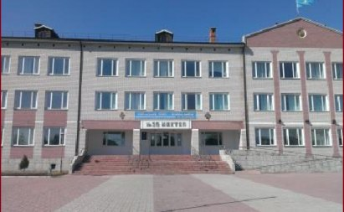
News

- 1 сентября – День Знаний!
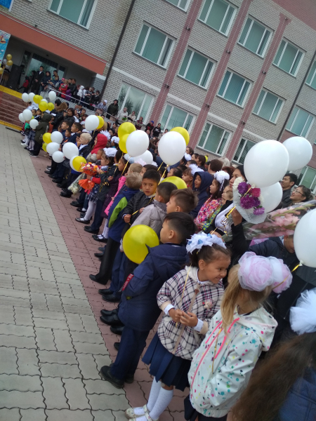
День знаний — начало учебного года!
И даже не важно, какая погода,
Сегодня — букеты и радостный праздник!
Закончилось лето в шатаниях праздных.
Беритесь за ум и садитесь за парту.
С началом учебы, со школьным вас стартом!
Желаем оценок высоких, ребята,
Хоть в первый идете вы класс, хоть — в девятый!
Желаем, чтоб год пролетел незаметно.
И чтобы с отличием встретили лето!

1 сентября.... Каждый год в этот яркий и осенний день мы собираемся во дворе нашей школы на праздник Первого звонка. Сегодня необычный праздник для тех, кто впервые переступает порог школы. Мы приветствуем наших первоклассников, желаем им успехов в учебе и всего самого наилучшего. А так же это и последний первый звонок для наших выпускников. Стали мы на год взрослее, что нас ждет? Новые знания, новые знакомства, новые достижения!!! С наступившим новым учебным годом! В добрый путь!!!

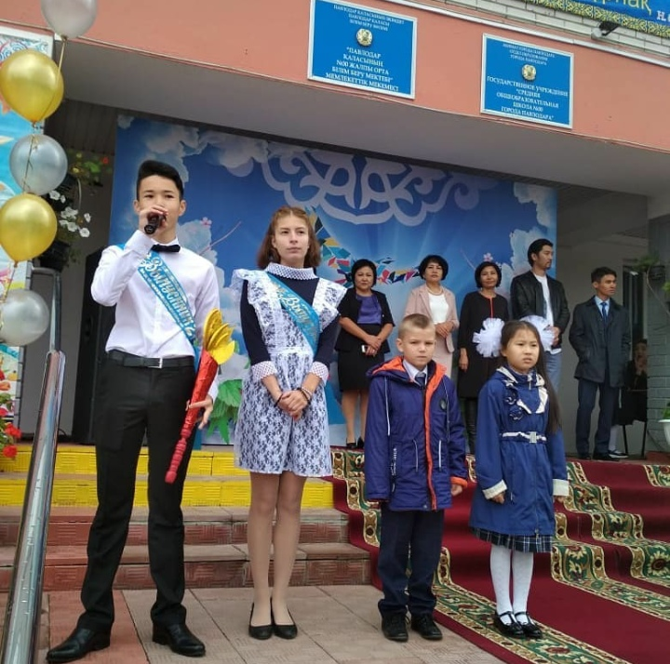

Все на субботник!!!

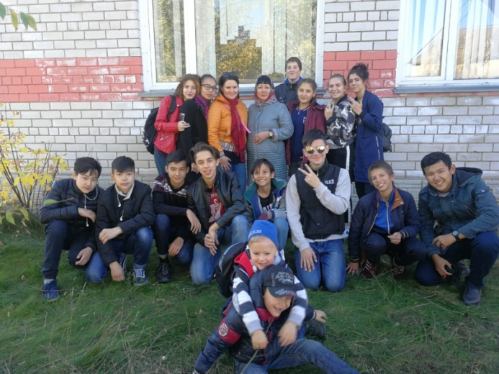

На протяжении всего сентября педагогический коллектив, учащиеся, а так же их родители принимали активное участие в проведении трудового субботника.
Выражаем глубокую благодарность всем за помощь! Наша территория чистая, уютная и красивая!

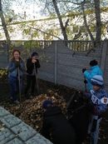

На субботник, господа!
Грабли, мётлы вам в подмогу!
Разбирайте и туда
На газоны и дороги.
Солнцем светит нам сентябрь,
В мир посыл и чист и ясен,
Как улыбки и капель,
Коллективный труд прекрасен!

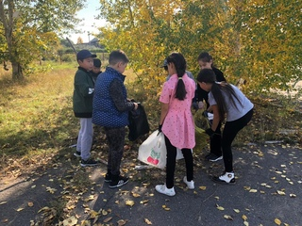

Международный День Учителя!!!
С праздником, милые и родные учителя!!!
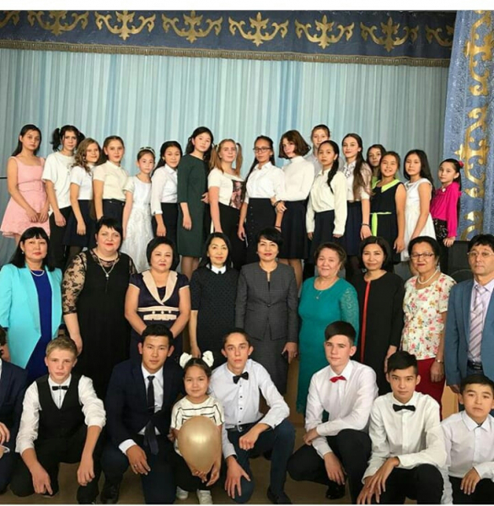

5 октября в нашей школе прошел праздничный концерт ко Дню Учителя. Красивыми музыкальными номерами учащиеся поздравили своих любимых педагогов школы. Были приглашены ветераны педагогического труда и родители. В праздничном концерте приняли активное участие учащиеся 9 «В», 9 «Б», 8 «Б», 6 «В», 5 «Б», 3 «А» и 1 «Б» классов. Выражаем огромную благодарность всем участникам концерта, а так же организаторам: ЗДВР Ягала Оксане Юрьевне и музыкальному руководителю Борисовой Ольге Александровне.

Много на земле профессий,
Но одну создал, конечно, Бог:
Самую прекрасную на свете,
Самую прекрасную на свете,
Что звучит так гордо – педагог!

Учителя, ваш труд как жизнь бесценен,
Хотим вам поклониться до земли!
Желаем вам всех благ земных на свете
Надежды, веры и большой любви!

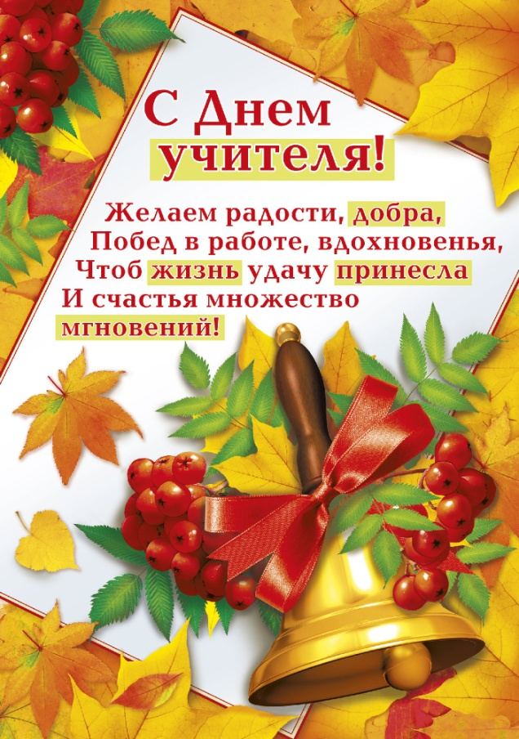

Выборы школьного президента
11 октября состоялись выборы лидера в детско-юношескую организацию «Жарқын Болашақ».За звание президента школы боролись ученик 9 «А» класса Машимов Ерасыл и ученица 9 «В» класса Маденова Данель. В голосовании активное участие принимали все ученики школы и педагоги. В состав комиссии входили: учитель физической культуры Мадияр Сагындыкович, старшая вожатая Ольга Александровна, психолог школы и учащиеся 8 «Б» класса Тютин Константин, 9 «б» класса Рашев Алишер. По итогам 56% голосов получил Машимов Ерасыл и 44% голосов получила Маденова Данель.
Лидер школы президент – Машимов Ерасыл, премьер-министр –Маденова Данель и вице-министр – Рашев Алишер.
Поздравляем и желаем успехов!!!

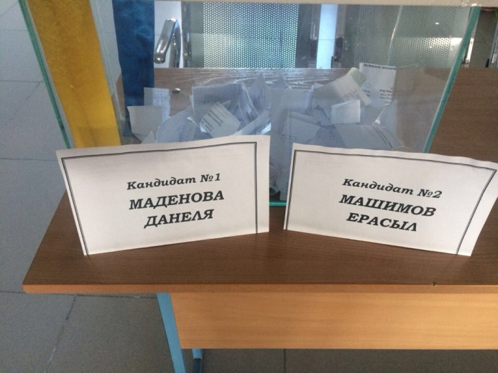

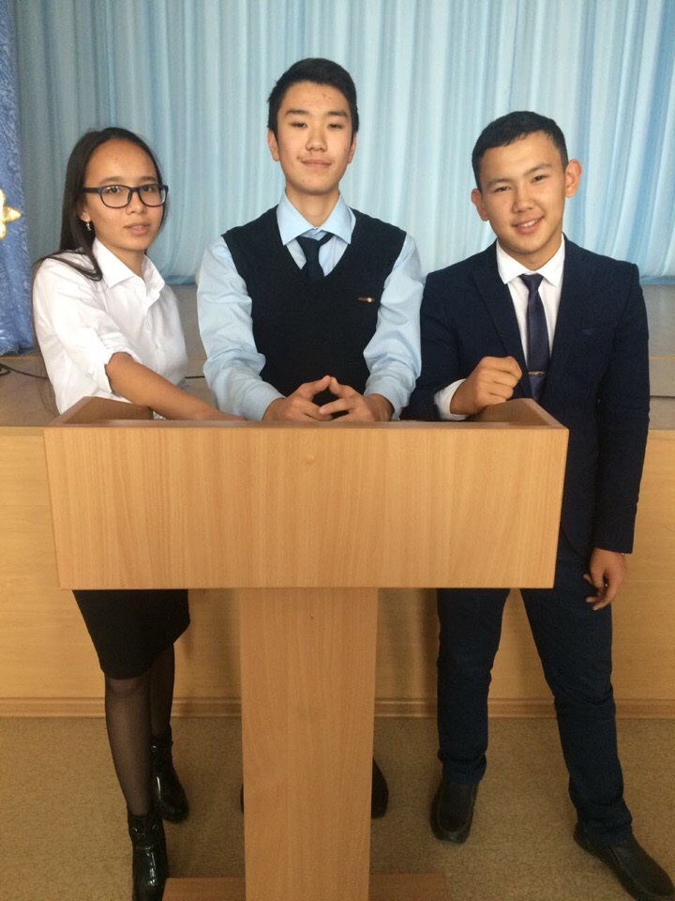

ФОТООТЧЕТ

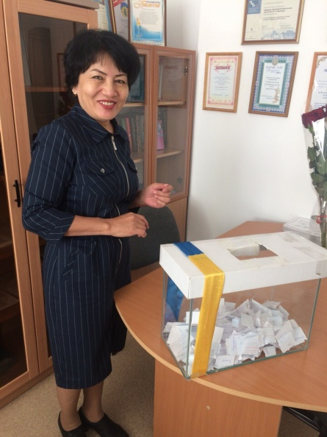

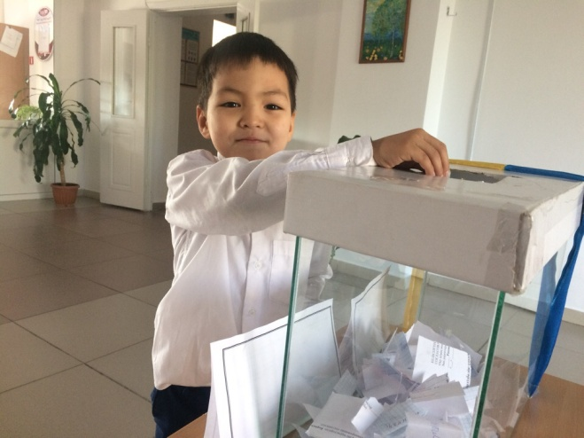
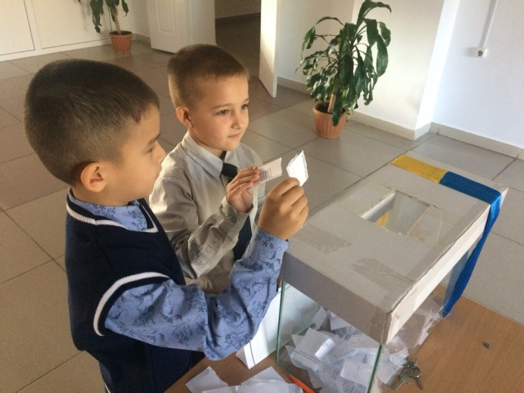

ДЕНЬ ГОЛОСОВАНИЯ

